

CHIPEADORA

**Chipeadora 14 HP WULKAN**

**WK-WCH-2100**

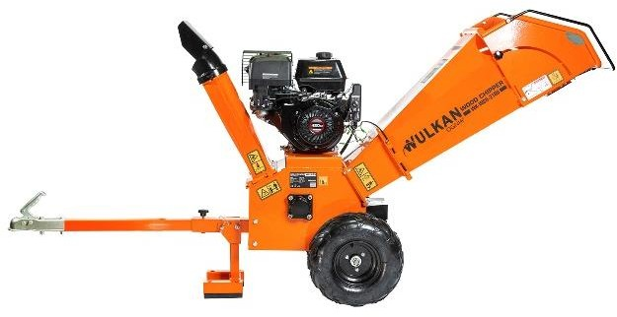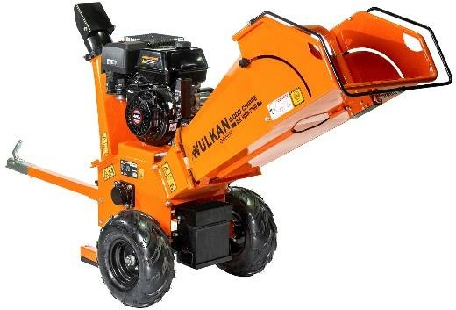

Potencia Motor: 14 HP Motor: LONCIN

Desplazamiento Motor: 420 cc

Capacidad de Astillado (Chipeo): 120 mm / 4” Tamaño Disco / Rotor: 240 mm / 9.6” Tamaño Disco / Rotor: 2500r/min

Partida Eléctrica

Cuchillos Giratorio: Doble Filo (intercambiable) 300 x 55 mm

Garganta Entrada: 295 x 155 mm

Tolva Alimentación: 380 x 440 mm Dimensión del Neumático: 4.80-4 Pneumatic Peso: 185 Kg

* **Incluye Batería**
* **La Chipeadora reduce al 10 % el volumen de ramas que procesa.**
* **Posee lanza para transportarla en terreno.**
* **Neumáticos agrícolas**
* **Posee parada de emergencia**

**Garantía 6 meses**